Technická specifikace

Název akce: II/118 Vrbice – Krásná Hora

Místo realizace: silnice II/118 mezi Vrbicí a Krásnou Horou

Staničení : od 7,600 do 8,640, délka úseku 1,040 km, prům.šířka 6,0 m,
plocha 6 340 m2

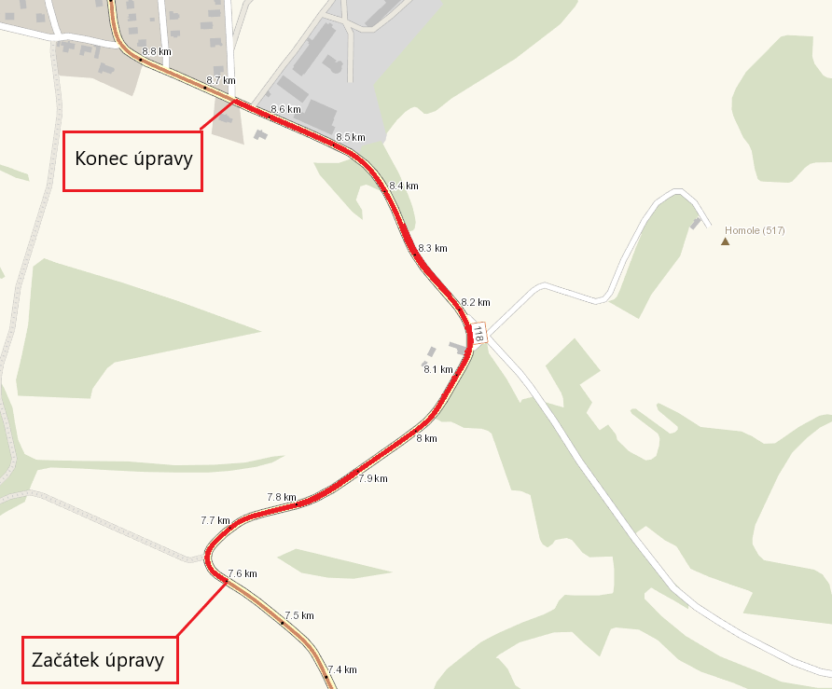

Popis současného stavu:
Jedná se o komunikaci II. třídy, která vede od křižovatky na Vrbici do Krásné Hory. Komunikace je v nevyhovujícím stavu. Povrch komunikace vykazuje plošné deformace, hloubkové koroze, příčné a podélné trhliny, velké množství výtluků, odlámané kraje. Jedná se konec životnosti stávajícího živičného koberce.

Základní popis akce:
Zadání stavebních prací na opravu povrchu komunikace II/118.
Rozsah prací je specifikován v položkovém rozpočtu, který je nedílnou součástí této přílohy.

Technologie opravy:
Práce budou probíhat za úplného uzavření silnice (pokládka ACO). Dojde k reprofilaci -částečnému odfrézování stávajícího živičného krytu v obci a v napojení na navazující komunikace v tl. 4 cm. Následně bude provedeno očištění vozovky, spojovací postřik 2x, vyrovnávka ACL 16 +, pokládka ACO 11+ v tl. 5 cm. Po odfrézování a zalití pracovní spáry, zřízení krajnice, VDZ – vodící proužek 12,5cm v barvě a plastem měsíc po pokládce obrusné vrstvy. Geodetické zaměření skutečného provedení opravy autorizovaným geodetem. Součástí zakázky je provedení návrhu, vč. projednání a realizace DIO (práce budou provedeny za úplné uzavírky) a dále zajištění ohlášení stavby.
Veškeré provedené práce budou dle platných norem ČSN, TP.

Záruční doba: 36 měsíců

Platební podmínky: Financování z prostředků KSÚS, ŠPZ 2024

Faktura bude vystavena měsíčně, a to v návaznosti na skutečně provedené práce dle stavebního deníku.
Předání dokončené stavby proběhne po kompletním dokončení stavebních prací a po předání řádně vedených dokladů (stavební deník, vážní lístky – asfalty, zkoušky, atesty, apod.).

Termín realizace: 05 - 06/2024,

Přílohy: Položkový rozpočet s výkazem výměr

Fotodokumentace

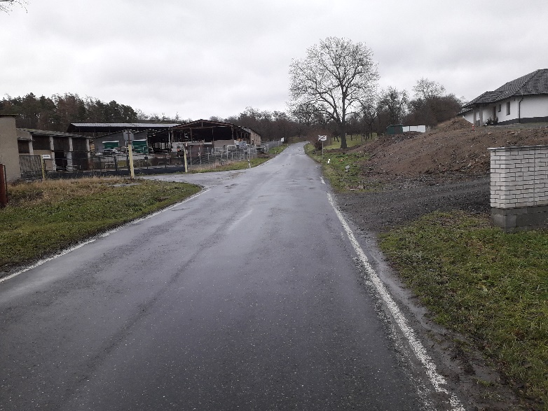

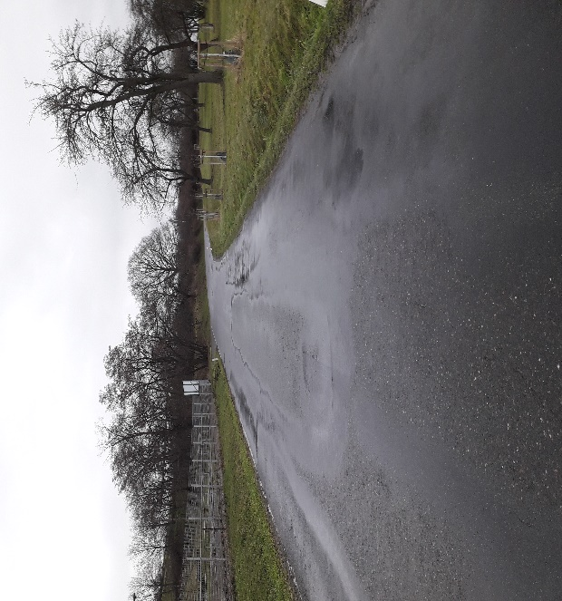

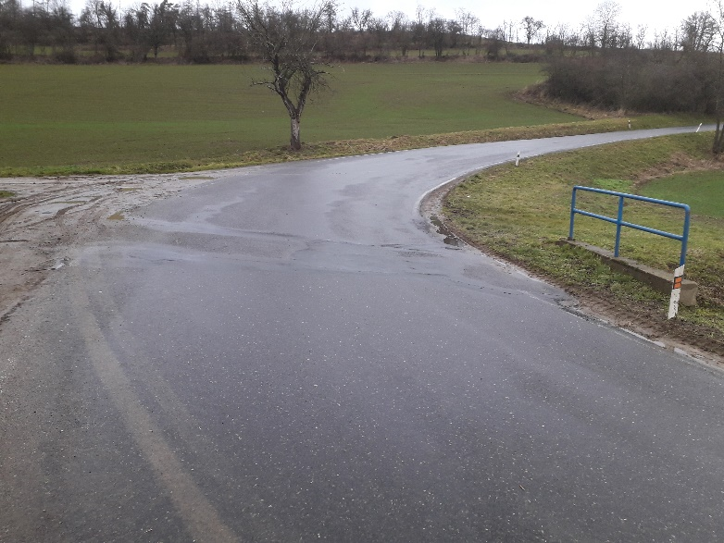
¨

Kontakty :
Vedoucí oblasti Benešov: Jiří Brzoň, jiri.brzon@ksus.cz, telefon 601571016
Zástupce vedoucího: Bc. Milan Jonszta, milan.jonszta@ksus.cz, 602436864
Provozní cestmistr: Miroslav Jech, miroslav.jech@ksus.cz, telefon 602577799
Správní cestmistr: Ludmila Zrůbková, Ing., ludmila.zrubkova@ksus.cz, telefon 602250237

Krajská správa a údržba silnic Středočeského kraje, příspěvková organizace, Zborovská 11, 150 21 Praha 5

Zpracoval: Miroslav Jech
5.3.2024

